Министерство образования Республики Беларусь
Учреждение образования «Брестский государственный
технический университет»
Кафедра интеллектуальных информационных технологий

ПОЯСНИТЕЛЬНАЯ ЗАПИСКА
К КУРСОВОЙ РАБОТЕ ПО ДИСЦИПЛИНЕ
«Веб-технологии»
Тема: «Full-stack веб-приложение для управления кулинарными рецептами и персональными коллекциями пользователей»
КР.АС-63.220024-05 81-00

Листов: 30

Выполнила:
студент 4 курса, ФЭИС,
группы АС-63
Соколова М.А.

Проверил:
старший преподаватель
кафедры ИИТ
Несюк А.Н.

Брест 2026
СОДЕРЖАНИЕ
ВВЕДЕНИЕ 3
1. Постановка задачи 4
1.1 Исходные данные 4
1.2 Функциональные требования 5
1.3 Нефункциональные требования 6
1.4 Ограничения и допущения 6
1.5 Чеклист приемки 8
2. Разработка алгоритмов 10
2.1 Описание сущностей и связей 10
2.2 Алгоритм формирования ленты публикаций 11
2.3 Алгоритмы ключевых оперций 12
2.4 Транзакции и согласованность данных 14
2.5 Схема аутентификации и авторизации 15
3. Разработка программы (реализация) 16
3.1 Архитектура системы 16
3.2 Выбранный технологический стек и обоснование 17
3.3 Описание модулей сервера 18
3.4 Описание фронтенда 19
3.5 API-спецификация 21
3.6 Модель данных 22
3.7 Конфигурация окружения и инструкция по запуску 23
3.8 План деплоя 23
4. Тестирование 24
4.1 План тестирования 24
4.2 Список тестовых сценариев 25
4.3 Критерий прохождения тестов 26
4.4 Отчет о тестах 26
ЗАКЛЮЧЕНИЕ 28
СПИСОК СОКРАЩЕНИЙ 29
СПИСОК ИСПОЛЬЗОВАННЫХ ИСТОЧНИКОВ 30
Приложение А

ВВЕДЕНИЕ
В условиях активного развития цифровых технологий все большее значение приобретают веб‑сервисы, ориентированные на решение прикладных задач повседневной жизни, включая планирование питания и организацию процесса приготовления пищи. Кулинарные платформы востребованы как в бытовой, так и в образовательной среде, поскольку позволяют систематизировать рецепты, подбирать блюда по доступным продуктам и контролировать этапы приготовления. Вместе с тем многие существующие решения ограничиваются простым каталогом и не обеспечивают удобный поиск по ингредиентам, ведение персональных коллекций и поддержку сценариев вроде заметок и чек‑листов приготовления, что определяет актуальность разработки специализированного веб‑приложения. Целью данной курсовой работы является разработка современного full-stack веб‑приложения для управления кулинарными рецептами с аутентификацией и авторизацией на основе JWT, разграничением прав доступа (USER и ADMIN), ведением справочника ингредиентов и пользовательских коллекций. Для достижения цели выполнены анализ требований, проектирование модели данных, разработка REST API и пользовательского интерфейса, а также тестирование ключевых функций. В результате реализован проект Cooking Recipe API веб‑приложение для создания, просмотра и поиска рецептов, фильтрации по времени и сложности, поиска по набору ингредиентов и ведения личной коллекции с чек‑листами и заметками. Реализованное решение демонстрирует применение современных веб‑технологий и обеспечивает безопасное взаимодействие компонентов через REST API.

Постановка задачи
Разрабатываемая информационная система создается на основании технического задания по варианту, предусматривающего реализацию full-stack веб-приложения для управления кулинарными рецептами. В рамках задания определены обязательные функциональные возможности, требования к клиент-серверной архитектуре, перечень сущностей предметной области и набор REST API эндпоинтов для работы с пользователями, рецептами, ингредиентами и персональными коллекциями. Настоящий раздел фиксирует исходные данные, функциональные требования и ограничения, которые определяют границы реализуемого решения и служат основой для последующих этапов проектирования, реализации и тестирования.

1.1 Исходные данные
Исходными данными для разработки системы является техническое задание по варианту, предусматривающее реализацию full-stack веб-приложения для управления кулинарными рецептами и ингредиентами. Предметная область охватывает процессы создания и хранения рецептов, описания состава блюд через перечень ингредиентов, а также взаимодействие пользователя с контентом через формирование личной коллекции рецептов. Дополнительно система должна поддерживать поиск и фильтрацию, что позволяет пользователю подбирать блюда по доступным продуктам и параметрам приготовления. В качестве архитектурного подхода используется клиент-серверная модель. Клиентская часть представляет собой браузерное веб-приложение, обеспечивающее пользовательский интерфейс, ввод данных и навигацию по страницам. Серверная часть реализует бизнес-логику, обработку запросов, проверку прав доступа и взаимодействие с базой данных. Обмен данными выполняется по протоколу HTTP в рамках REST-подхода, при этом формат передаваемых данных представлен JSON. Хранение данных организовано в реляционной базе данных SQLite, что позволяет обеспечить целостность данных и поддерживать связи между сущностями, включая отношения многие-ко-многим. Для валидации входных данных и формирования контрактов запросов и ответов используются модели Pydantic. Для обеспечения безопасности применяются механизмы хеширования паролей на основе bcrypt и аутентификация по JWT-токенам, передаваемым в заголовке Authorization в формате Bearer token.

1.2 Функциональные требования
Функциональные требования определяют набор возможностей, предоставляемых системой для решения задач управления рецептами и персональными коллекциями пользователей. Базовой функцией является работа с учетной записью пользователя, включающая регистрацию и вход в систему. После успешной аутентификации пользователю выдается JWT-токен, который используется для доступа к защищенным методам API. Для контроля доступа реализовано ролевое разграничение прав, где предусмотрены роли USER и ADMIN. Обычный пользователь имеет доступ к просмотру рецептов и ингредиентов, а также к управлению собственной коллекцией, в то время как административная роль дополнительно предоставляет операции создания, изменения и удаления справочных данных и рецептов. Система поддерживает ведение справочника ингредиентов. Пользователю доступно получение списка ингредиентов, поиск по названию или описанию и фильтрация по категориям. Для роли ADMIN предусмотрены операции добавления новых ингредиентов, редактирования их характеристик и удаления, при этом удаление допускается только в случае отсутствия использования ингредиента в рецептах, что обеспечивает логическую целостность данных. Ключевой сущностью системы является рецепт. Реализованы операции получения списка рецептов и просмотра детальной информации по выбранному рецепту, включая состав, количество ингредиентов и последовательность шагов приготовления. Для роли ADMIN предусмотрено создание рецепта с указанием времени приготовления, сложности, описания, списка ингредиентов с количеством и примечаниями, а также набора инструкций, представленных в виде списка шагов. Дополнительно реализованы функции фильтрации рецептов по параметрам, таким как время приготовления и сложность, что упрощает выбор подходящих блюд. Отдельной функциональностью является поиск рецептов по ингредиентам, при котором пользователь задает набор ингредиентов и получает рецепты, соответствующие выбранному составу, с учетом дополнительных ограничений по времени, сложности и категории. Для персонализации работы пользователя реализована подсистема личных коллекций рецептов. Аутентифицированный пользователь может добавить выбранный рецепт в собственную коллекцию, просматривать список сохраненных рецептов и удалять их. Для каждого рецепта в коллекции предусмотрено ведение чек-листа приготовления, хранение личных заметок и возможность отмечать рецепт как выполненный. Данные коллекции связаны с конкретным пользователем, что обеспечивает изоляцию и корректный контроль доступа. Таким образом, функциональные требования охватывают обязательные сценарии работы с рецептами и ингредиентами, поддержку расширенного поиска, а также механизмы персонального учета и ролевого управления, необходимые для полноценной работы системы.

1.3 Нефункциональные требования
Нефункциональные требования Нефункциональные требования определяют качественные характеристики системы и влияют на надежность, безопасность и удобство эксплуатации приложения. Требования к производительности заключаются в обеспечении предсказуемого времени ответа при типовой нагрузке, при этом ключевые операции, включая регистрацию и вход, получение списка рецептов, просмотр детальной страницы рецепта, поиск по ингредиентам и работу с личной коллекцией, должны выполняться без заметных задержек и обеспечивать комфортное взаимодействие пользователя с интерфейсом. Для поддержания приемлемой скорости работы при росте объема данных предполагается выполнение фильтрации и поиска преимущественно на уровне базы данных, использование оптимизированных запросов с соединениями таблиц и ограничением выдачи, а также исключение избыточных обращений к хранилищу за счет повторного использования полученных данных на клиенте. Масштабируемость серверной части обеспечивается подходом stateless, при котором сервер не хранит состояние сессий, а аутентификация выполняется через JWT, что позволяет запускать несколько экземпляров backend без изменения бизнес-логики и упрощает дальнейшее развертывание. Безопасность обеспечивается механизмом аутентификации по JWT и авторизацией по ролям USER и ADMIN, что предотвращает доступ неаутентифицированных пользователей к защищенным ресурсам и ограничивает административные операции только пользователями с соответствующими полномочиями. Пароли пользователей не хранятся в открытом виде и сохраняются в виде хешей на основе bcrypt, а входные данные валидируются с использованием Pydantic, что снижает риск некорректных данных и распространенных ошибок обработки ввода. Устойчивость системы достигается корректной обработкой исключительных ситуаций и возвратом понятных HTTP-статусов и сообщений без раскрытия внутренней структуры приложения, а также наличием сервисного endpoint /health для проверки работоспособности API. Требования к удобству эксплуатации включают наличие понятной инструкции запуска, воспроизводимого окружения разработки и предсказуемого поведения интерфейса при выполнении основных сценариев пользователя, включая навигацию по страницам и работу с формами.

1.4 Ограничения и допущения
Ограничения и допущения при разработке курсового проекта введены ограничения и допущения, обусловленные учебным характером работы, временными рамками и фокусом на реализации ключевых сценариев управления рецептами. В системе используется SQLite как простое и удобное для локального развертывания хранилище, при этом вопросы высоконагруженной эксплуатации, репликации и отказоустойчивости на уровне инфраструктуры не рассматриваются и выходят за рамки задания. Изображения рецептов и ингредиентов представлены ссылками или строковыми значениями, а полноценная загрузка файлов, хранение медиа и управление файловым хранилищем не реализуются и рассматриваются как возможное направление развития. Предполагается, что пользователи обладают базовыми навыками работы с веб-приложениями и понимают процедуры регистрации, входа и выполнения поиска, поэтому встроенные обучающие сценарии и расширенная справочная система не являются обязательными. Ограничением также является отсутствие обновлений данных в реальном времени и сложных социальных функций, таких как рейтинги, отзывы, подписки или рекомендации, поскольку основной целью является демонстрация корректной реализации REST API, модели данных, ролей и ключевых пользовательских сценариев. Допущением является работа приложения в локальной среде разработки, где допускаются упрощенные настройки CORS, а использование защищенного соединения на уровне инфраструктуры относится к задачам продакшн-развертывания и не является обязательным для демонстрации в рамках курсовой работы.

1.5 Чеклист приемки
Чеклист приемки минимально жизнеспособного продукта предназначен для проверки соответствия реализованной системы требованиям технического задания и подтверждения готовности проекта к демонстрации. Приемка начинается с проверки воспроизводимого запуска проекта, и пункт считается выполненным, если серверная часть запускается локально и доступна по адресу http://localhost:8000, клиентская часть запускается и доступна по адресу http://localhost:5173, а приложение открывается в браузере без критических ошибок. Далее проверяется корректность аутентификации и авторизации, и пункт считается выполненным, если регистрация создает пользователя в базе данных, вход возвращает JWT-токен, запросы к защищенным endpoint без токена отклоняются, а запрос к /profile с валидным токеном возвращает данные текущего пользователя. Затем проверяется разграничение прав доступа, и пункт считается выполненным, если пользователь роли USER не может выполнять операции создания, изменения и удаления ингредиентов и рецептов, а пользователь роли ADMIN может выполнять соответствующие операции. Проверяется функциональность справочника ингредиентов, и пункт считается выполненным, если доступен список ингредиентов, работает поиск по названию или описанию и фильтрация по категории, а также корректно выполняется получение ингредиента по идентификатору. Проверяется работа с рецептами, и пункт считается выполненным, если доступен список рецептов и детальная страница рецепта с составом и инструкциями, а фильтрация по времени приготовления и сложности возвращает корректный набор данных. Отдельно проверяется поиск рецептов по ингредиентам, и пункт считается выполненным, если при указании набора ингредиентов система возвращает только соответствующие рецепты и учитывает дополнительные параметры фильтрации. Проверяется подсистема личной коллекции, и пункт считается выполненным, если пользователь может добавить рецепт в коллекцию, просмотреть коллекцию, обновить чек-лист и заметки, изменить статус выполнения и удалить рецепт из коллекции, при этом доступ к данным коллекции ограничен владельцем. Приемка завершается проверкой корректности обработки ошибок и сервисных функций. Пункт считается выполненным, если при некорректных данных сервер возвращает понятные сообщения и корректные HTTP-статусы без раскрытия внутренней информации, а запрос к /health возвращает статус, подтверждающий работоспособность API.

Разработка алгоритмов
В данном разделе приводится описание основных сущностей предметной области и их связей, а также алгоритмы, лежащие в основе ключевых операций системы управления кулинарными рецептами. Алгоритмы формулируются в виде текстовых описаний и псевдокода и отражают фактическую реализацию серверной части приложения, включая получение списка рецептов с фильтрацией, поиск рецептов по набору ингредиентов, операции управления справочником ингредиентов и личной коллекцией пользователя, а также механизмы обеспечения целостности данных. Отдельное внимание уделено согласованности данных при операциях, затрагивающих несколько таблиц, и схеме аутентификации на основе JWT, поскольку именно эти элементы определяют корректность работы бизнес-логики и безопасность доступа к защищенным операциям.

2.1 Описание сущностей и связей
Система оперирует набором сущностей, соответствующих предметной области кулинарного приложения. Пользователь представляет собой учетную запись, идентифицируемую уникальным адресом электронной почты, и содержит служебные поля для аутентификации и авторизации, включая хеш пароля и роль. Пользователь может просматривать рецепты и ингредиенты, выполнять поиск, а также формировать персональную коллекцию рецептов, сохраняя для каждого рецепта заметки, чек-лист приготовления и статус выполнения. Рецепт представляет собой сущность, описывающую блюдо и содержащую название, описание, время приготовления в минутах, уровень сложности и список шагов приготовления. Каждый рецепт связан с автором отношением один-ко-многим, так как один пользователь может создать несколько рецептов, а у каждого рецепта есть один автор. Ингредиент является справочной сущностью и включает название, категорию, единицу измерения, описание, калорийность и ссылку на изображение. Связь между рецептами и ингредиентами является отношением многие-ко-многим и реализуется через промежуточную сущность RecipeIngredient, содержащую идентификаторы рецепта и ингредиента, количество и примечание. Для исключения повторов на уровне данных задается ограничение уникальности пары recipe_id и ingredient_id, что не допускает добавление одного и того же ингредиента в рецепт более одного раза. Персональная коллекция реализована сущностью UserRecipe, отражающей связь многие-ко-многим между пользователями и рецептами, где каждая запись соответствует факту добавления конкретного рецепта конкретным пользователем. Эта сущность хранит пользовательские данные, связанные с приготовлением, включая чек-лист, заметки и признак завершения, а также временные метки создания и обновления. Для предотвращения дубликатов в коллекции задается уникальность пары user_id и recipe_id. Таким образом, модель данных охватывает основные процессы системы и задает структуру, на основе которой формируются алгоритмы обработки запросов.

2.2 Алгоритм формирования ленты публикаций
Формирование списка рецептов представляет собой операцию получения каталога рецептов с поддержкой фильтрации и сортировки. Входными параметрами являются опциональные ограничения, включая максимальное время приготовления, уровень сложности, категорию ингредиентов и перечень идентификаторов ингредиентов. Базовая логика заключается в построении условия отбора для базы данных, которое применяется к таблице рецептов и при необходимости дополняется соединениями с таблицами связей и справочником ингредиентов. При фильтрации по времени в условие добавляется проверка cooking_time_minutes меньше или равно заданному значению. При фильтрации по сложности добавляется условие точного совпадения значения difficulty. При фильтрации по категории ингредиентов выполняется соединение Recipe с RecipeIngredient и Ingredient, после чего добавляется условие equality по полю category, что позволяет выбрать рецепты, содержащие ингредиенты указанной категории. При использовании списка ingredient_ids выполняется соединение с RecipeIngredient и добавляется условие принадлежности ingredient_id заданному набору, после чего результаты нормализуются, чтобы один рецепт не повторялся из-за множества строк соединения. Возвращаемый список сортируется по времени создания и включает данные, необходимые для отображения карточек рецептов на клиенте. Псевдокод операции может быть представлен следующим образом: функция GetRecipes принимает max_time, difficulty, category, ingredient_ids, формирует базовое условие where, добавляя в него фильтры по времени и сложности, а при наличии category и ingredient_ids добавляет join на таблицы связей и ингредиентов. Далее выполняется запрос к базе данных, результат приводится к списку уникальных рецептов и возвращается клиенту.

2.3 Алгоритмы ключевых оперций
Алгоритм регистрации пользователя начинается с приема входных данных, включающих имя, электронную почту и пароль. На первом этапе выполняется валидация формата почты и минимальных требований к паролю. При успешной валидации сервер проверяет отсутствие пользователя с указанной почтой, так как электронный адрес является уникальным идентификатором. Если пользователь с такой почтой уже существует, возвращается ошибка конфликта. Если пользователь отсутствует, пароль преобразуется в криптографический хеш с использованием bcrypt, после чего создается запись пользователя в базе данных с ролью по умолчанию user, либо с ролью, заданной правилами приложения. После создания пользователя формируется JWT-токен, содержащий идентификатор пользователя и его роль, и возвращается клиенту для последующей авторизации запросов. Алгоритм входа пользователя включает поиск записи по электронной почте, проверку соответствия введенного пароля сохраненному хешу и формирование JWT-токена при успешной проверке.
Алгоритм создания ингредиента выполняется только для пользователя с ролью ADMIN. Сервер принимает название ингредиента, категорию, единицу измерения и дополнительные поля, выполняет валидацию и проверяет уникальность названия, так как дубли справочника ухудшают качество данных и нарушают корректность поиска. При успешной проверке создается запись Ingredient и возвращается результат операции. Алгоритм удаления ингредиента также доступен только ADMIN и включает дополнительную проверку целостности, поскольку удаление допускается только в случае, если ингредиент не используется в рецептах. Для этого сервер выполняет проверочный запрос в таблицу RecipeIngredient и при наличии связей возвращает ошибку, предотвращая появление ссылок на несуществующие данные.
Алгоритм создания рецепта выполняется только для роли ADMIN и затрагивает несколько связанных сущностей. Сервер принимает основные поля рецепта, список шагов инструкции и список ингредиентов с количеством и примечаниями, затем выполняет валидацию входных данных и проверяет, что все ingredient_id существуют в справочнике. После этого создается запись Recipe, а затем формируются записи RecipeIngredient для каждого ингредиента. При наличии повторяющихся ingredient_id срабатывает ограничение уникальности, что предотвращает дублирование. После успешного завершения операции сервер возвращает созданный рецепт. Алгоритм поиска рецептов по ингредиентам реализуется отдельным endpoint и принимает массив идентификаторов ингредиентов и дополнительные ограничения. Сервер выбирает рецепты, содержащие указанный набор ингредиентов, путем соединения Recipe и RecipeIngredient, группировки по recipe_id и проверки количества найденных уникальных ingredient_id. В случае режима точного совпадения состава применяется условие, что количество найденных ингредиентов равно количеству входных значений, что позволяет вернуть рецепты, содержащие все выбранные ингредиенты.
Алгоритм работы с личной коллекцией начинается с добавления рецепта пользователем. Сервер принимает recipe_id и проверяет, что такой рецепт существует, затем проверяет, что запись UserRecipe для текущего user_id и данного recipe_id еще не создана. При отсутствии записи создается новая строка UserRecipe с пустым чек-листом и заметками, а при попытке повторного добавления возвращается корректная ошибка без создания дубликата. Алгоритм обновления данных в коллекции включает прием новых значений чек-листа, заметок и статуса выполнения, проверку принадлежности записи текущему пользователю и сохранение обновлений. Удаление рецепта из коллекции выполняется как удаление строки UserRecipe по паре user_id и recipe_id после проверки прав доступа. Таким образом, ключевые операции системы реализованы как набор REST-вызовов с валидацией данных, проверками ролей и соблюдением ограничений целостности на уровне базы данных.

2.4 Транзакции и согласованность данных
Согласованность данных в системе обеспечивается сочетанием ограничений на уровне базы данных и проверок в серверной логике. Уникальность пользователя обеспечивается ограничением по email, что предотвращает регистрацию нескольких учетных записей с одинаковым адресом. Уникальность связей в рецепте обеспечивается ограничением по паре recipe_id и ingredient_id в таблице RecipeIngredient, что исключает дублирование ингредиента в рамках одного рецепта и повышает корректность вычислений количества и состава. Уникальность записей личной коллекции обеспечивается ограничением по паре user_id и recipe_id, что предотвращает повторное добавление одного и того же рецепта одним пользователем. Для операций, затрагивающих несколько таблиц, в частности для создания рецепта вместе с добавлением списка ингредиентов, требуется атомарность изменений. В рамках реализации это достигается транзакционным выполнением запросов либо последовательным выполнением с контролем ошибок и гарантией, что при неуспехе данные не будут сохранены частично. Дополнительным аспектом согласованности является предотвращение удаления справочных данных, используемых в рецептах. Поэтому при удалении ингредиента выполняется проверка наличия связей в RecipeIngredient, и при наличии зависимостей операция отклоняется. Таким образом, согласованность достигается за счет строгих ограничений целостности в базе данных, проверок существования связей и контролируемого выполнения операций изменения данных.

2.5 Схема аутентификации и авторизации
Аутентификация в системе реализована на основе JWT и предназначена для идентификации пользователя и защиты операций изменения данных. После регистрации или входа пользователь получает JWT-токен, содержащий идентификатор пользователя и его роль. Токен подписывается секретным ключом сервера и имеет срок действия, что снижает риск несанкционированного длительного использования. На стороне клиента токен сохраняется в состоянии приложения и добавляется к запросам к защищенным endpoint в заголовке Authorization в формате Bearer. На сервере токен извлекается из заголовка, проверяется его подпись и корректность, после чего из payload извлекаются user_id и role, которые используются для контроля доступа. Для разграничения прав применяется набор проверок, где базовая проверка подтверждает факт аутентификации для доступа к защищенным ресурсам, а проверка роли ограничивает операции управления ингредиентами и рецептами только пользователями ADMIN. Дополнительно для операций личной коллекции применяется проверка владения ресурсом, при которой изменение или удаление записи UserRecipe допускается только для пользователя, которому она принадлежит. Такая схема обеспечивает единый и предсказуемый подход к безопасности, исключает доступ к критическим операциям без токена и позволяет надежно разграничить права пользователей в рамках системы.

Разработка программы (реализация)
В данном разделе приводится описание практической реализации разработанной системы, включая архитектуру приложения, выбранный технологический стек и обоснование его применения, структуру серверной и клиентской частей, описание основных модулей и страниц, спецификацию REST API, модель данных, а также способы конфигурации окружения, локального запуска и варианты развертывания. Описание ориентировано на фактическую реализацию проекта Cooking Recipe API и отражает состав компонентов, их ответственность и принципы взаимодействия между ними, что позволяет воспроизвести запуск системы и подтвердить соответствие требованиям технического задания.

3.1 Архитектура системы
Реализованное приложение построено по клиент-серверной архитектуре и включает браузерный клиент, сервер приложений и подсистему хранения данных. Клиентская часть представляет собой одностраничное веб-приложение на базе React, которое отвечает за отображение пользовательского интерфейса, маршрутизацию, хранение состояния авторизации и выполнение HTTP-запросов к серверу. Серверная часть реализована на FastAPI и предоставляет REST API для выполнения операций над пользователями, рецептами, ингредиентами и пользовательскими коллекциями, а также реализует бизнес-логику, валидацию, контроль доступа и обработку ошибок. Основное хранилище данных представлено SQLite, что обеспечивает простое развертывание в учебной среде и поддерживает реляционные связи между сущностями. Для аутентификации используется JWT, который выдается при регистрации или входе и далее передается в заголовке Authorization в формате Bearer. Для проверки работоспособности сервиса реализован endpoint /health, позволяющий быстро убедиться в корректном запуске backend и доступности API. При необходимости система может быть расширена контейнеризацией и развертыванием в Docker, однако в текущей реализации базовый сценарий запуска ориентирован на локальную среду разработки.

3.2 Выбранный технологический стек и обоснование
Клиентская часть реализована с использованием React и TypeScript, что позволяет строить компонентный интерфейс и повышать надежность разработки за счет статической типизации, особенно при росте числа страниц и компонентов. Для маршрутизации используется React Router DOM, обеспечивающий навигацию между страницами без перезагрузки. Для взаимодействия с сервером применяется Axios, упрощающий выполнение HTTP-запросов и работу с заголовками авторизации. Для управления состоянием выбран Zustand, так как он позволяет хранить токен, данные пользователя и кэшируемые значения без сложной инфраструктуры и хорошо подходит для небольших и средних приложений. Для стилизации используется Tailwind CSS, который ускоряет разработку интерфейса и позволяет поддерживать единый стиль приложения. Серверная часть реализована на Python 3.11 и FastAPI, так как данный фреймворк обеспечивает высокую скорость разработки, встроенную поддержку OpenAPI, удобную работу с зависимостями и декларативную валидацию данных через Pydantic. Для хранения данных выбрана SQLite, поскольку она не требует отдельного сервера базы данных и позволяет быстро развернуть проект в учебной среде, сохраняя преимущества реляционной модели и ограничений целостности. Безопасность обеспечивается использованием bcrypt для хеширования паролей и библиотек для формирования и проверки JWT токенов, что позволяет реализовать надежную аутентификацию и разграничение прав по ролям USER и ADMIN.

3.3 Описание модулей сервера
Серверная часть приложения организована по модульному принципу, где основной точкой входа является файл main.py, в котором определяются маршруты и базовая конфигурация приложения FastAPI. В рамках проекта выделены отдельные модули для работы с базой данных, моделями и вспомогательными функциями. Модуль DB.py отвечает за подключение к SQLite, инициализацию схемы и выполнение запросов, включая операции чтения и изменения данных, а также корректное закрытие соединений. Модуль objects.py содержит Pydantic модели, применяемые для валидации входных данных и формирования структурированных ответов, что обеспечивает единообразие контрактов API. Модуль utilities.py реализует вспомогательные функции безопасности, включая хеширование паролей, проверку хеша, создание JWT токенов и их верификацию. Маршруты аутентификации реализуют регистрацию и вход пользователя с выдачей токена, а также метод /profile, возвращающий информацию о текущем пользователе при наличии валидного токена. Маршруты ингредиентов обеспечивают получение списка, поиск, фильтрацию и операции управления, доступные только роли ADMIN, включая создание, обновление и удаление с проверкой зависимостей. Маршруты рецептов обеспечивают получение списка и детальной информации, а также административные операции создания, обновления и удаления рецептов. Отдельным методом реализован поиск рецептов по ингредиентам, позволяющий пользователю задавать набор ингредиентов и получать релевантные рецепты с учетом дополнительных фильтров. Для пользовательских коллекций предусмотрены маршруты добавления рецепта в коллекцию, получения списка сохраненных рецептов, обновления чек-листа и заметок, а также удаления рецепта из коллекции. Контроль доступа реализован через зависимости и проверки роли, что предотвращает выполнение административных операций пользователями без нужных прав.
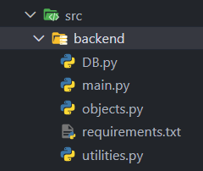
Рисунок 1 – Структура каталогов серверной части приложения

3.4 Описание фронтенда
Клиентская часть реализована в виде одностраничного приложения, построенного на React с маршрутизацией на уровне браузера. Основная навигация выполняется через меню и маршруты React Router, что обеспечивает переход между страницами без перезагрузки. Страницы Login и Register реализуют сценарии аутентификации, отправляют данные на backend и получают JWT токен, который сохраняется в состоянии приложения через Zustand и далее используется для обращения к защищенным методам API. Главная страница Home отображает каталог рецептов и предоставляет пользователю возможность просматривать доступные рецепты и переходить к детальной странице. Страница Recipe отображает полную информацию о рецепте, включая описание, список ингредиентов с количеством и инструкции приготовления. Страница FindByIngredients предназначена для подбора рецептов по доступным ингредиентам и позволяет выбрать ингредиенты и параметры фильтрации, после чего отправляет запрос к endpoint поиска и отображает результаты. Для работы с личной коллекцией предусмотрена страница UserRecipes, где пользователь видит сохраненные рецепты, может отметить прогресс, редактировать заметки и управлять статусом выполнения. Для роли ADMIN доступны административные страницы, позволяющие управлять ингредиентами и создавать рецепты через форму добавления, что обеспечивает контроль качества контента и справочных данных. Обработка ошибок интерфейса реализована через отображение сообщений пользователю при неуспешных запросах или некорректном вводе.

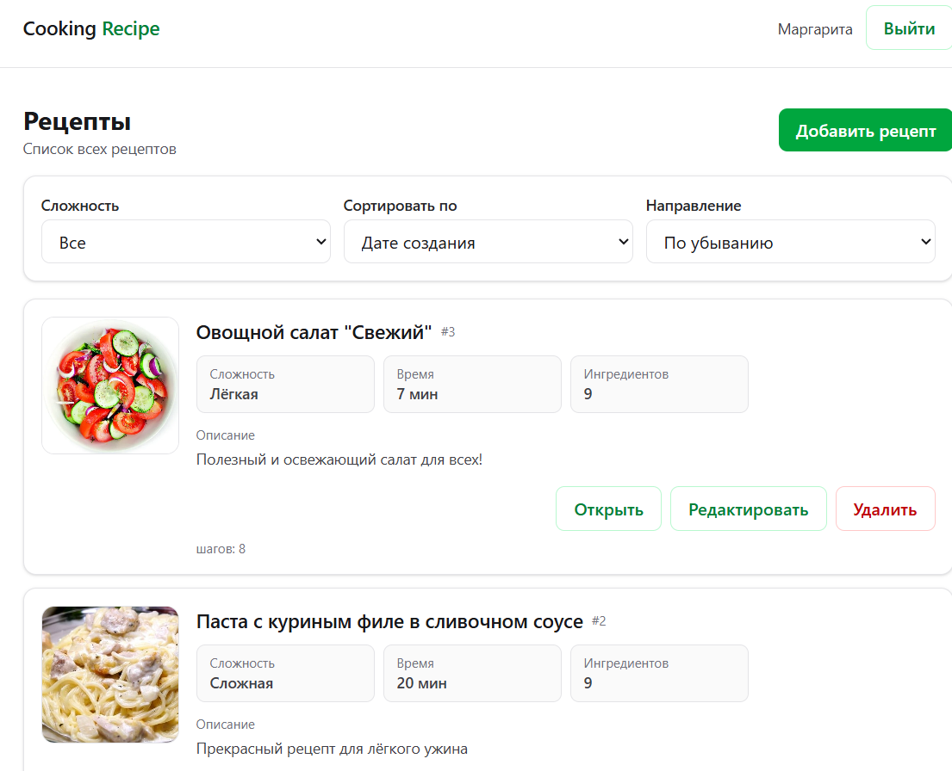
Рисунок 2 – Главная страница приложения

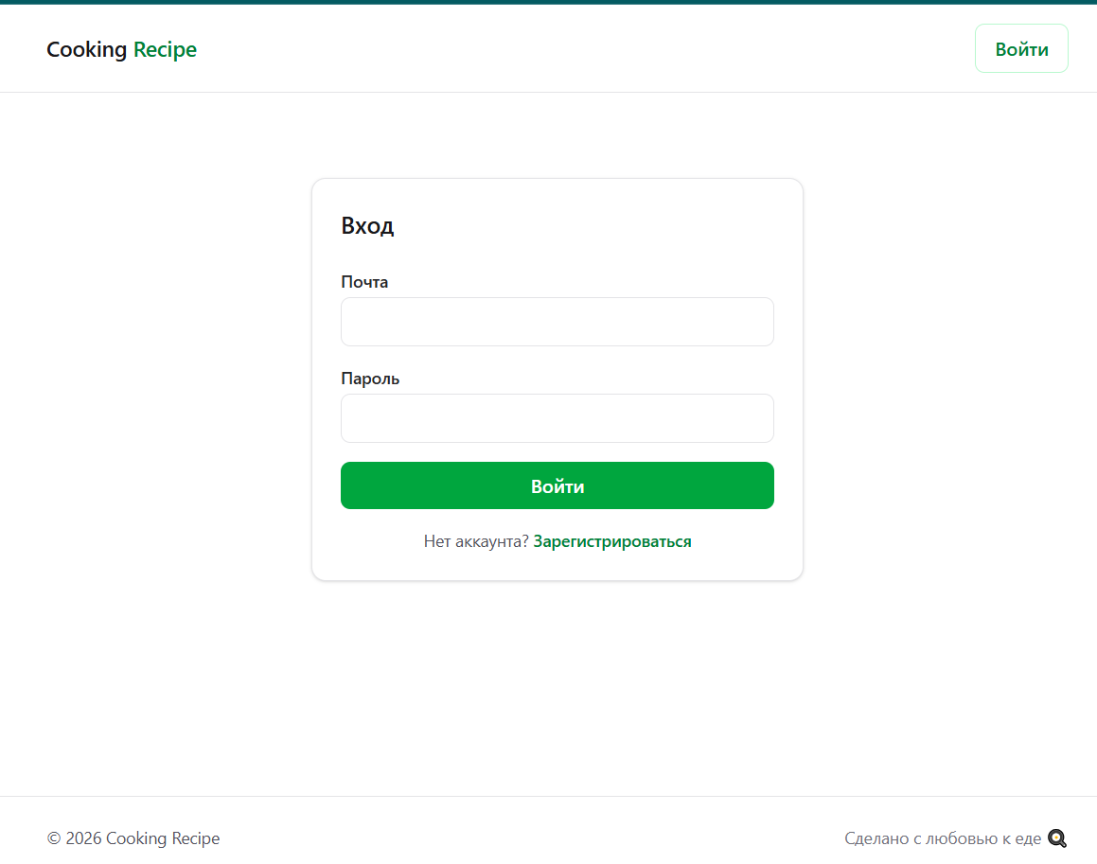
Рисунок 3 – Окно авторизации пользователя
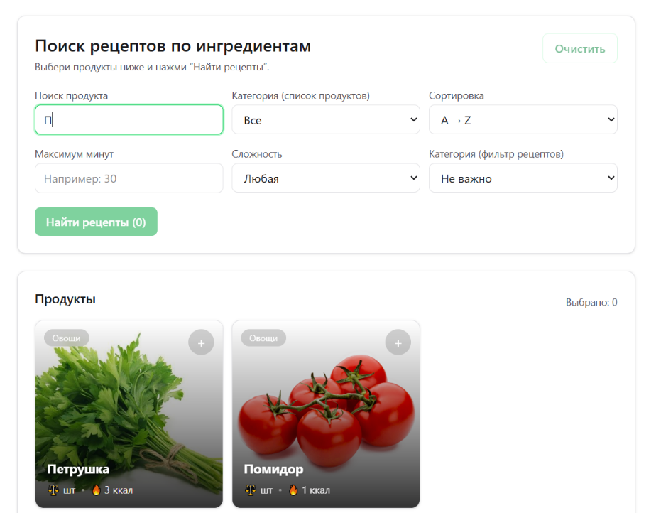
Рисунок 4 – Поиск рецептов по ингредиентам

3.5 API-спецификация
API реализовано в виде набора REST endpoint, сгруппированных по предметным областям и предназначенных для работы с пользователями, ингредиентами, рецептами и пользовательскими коллекциями. Методы аутентификации включают регистрацию и вход пользователя, в результате чего сервер возвращает JWT токен для последующей авторизации запросов. Метод /profile предназначен для получения данных текущего пользователя и доступен только при наличии валидного токена. Методы управления ингредиентами включают получение списка ингредиентов, поиск и фильтрацию, а также операции создания, обновления и удаления, которые доступны только роли ADMIN. Методы управления рецептами включают получение списка рецептов с фильтрами и просмотр детальной информации, а также административные операции создания, редактирования и удаления рецептов с учетом прав доступа. Отдельный endpoint /recipes/find-by-ingredients реализует поиск рецептов по набору ингредиентов и поддерживает дополнительные параметры, такие как максимальное время приготовления, сложность и категория. Методы пользовательских коллекций включают добавление рецепта в коллекцию, получение коллекции, обновление чек-листа, заметок и статуса выполнения, а также удаление рецепта из коллекции. Для большинства операций изменения данных требуется заголовок Authorization с токеном в формате Bearer, а ошибки возвращаются с корректными HTTP статусами, включая ошибки валидации, отсутствие прав доступа и отсутствие ресурса.

3.6 Модель данных
Модель данных реализована в SQLite и включает таблицы User, Ingredient, Recipe, RecipeIngredient и UserRecipe, а также их связи и ограничения целостности. Пользователь содержит уникальный email, имя, хеш пароля и роль, а также дату создания, что обеспечивает аутентификацию и разграничение прав. Рецепт содержит название, описание, время приготовления, сложность и инструкции, представленные как JSON массив шагов, и связан с автором через внешний ключ user_id. Ингредиенты представлены отдельной сущностью со справочными полями, включая категорию и единицу измерения. Связь между рецептами и ингредиентами реализована через таблицу RecipeIngredient, содержащую количество и примечание и имеющую ограничение уникальности на пару recipe_id и ingredient_id, что исключает дублирование одного и того же ингредиента в рамках рецепта. Персональные коллекции реализованы таблицей UserRecipe, которая связывает пользователя и рецепт и хранит данные прогресса приготовления, включая чек-лист, заметки и статус выполнения. Для предотвращения повторного добавления одного и того же рецепта одним пользователем задано ограничение уникальности на пару user_id и recipe_id. Дополнительно целостность данных поддерживается внешними ключами и проверками, предотвращающими удаление ингредиентов, которые уже используются в рецептах, что исключает появление некорректных ссылок.

3.7 Конфигурация окружения и инструкция по запуску
Для локального запуска серверной части выполняется создание виртуального окружения Python, установка зависимостей из requirements.txt и запуск приложения FastAPI через python main.py либо через uvicorn, после чего API становится доступным на http://localhost:8000. Клиентская часть запускается отдельно через npm install и npm run dev, после чего веб-интерфейс доступен на http://localhost:5173. Для корректной работы клиентского приложения необходимо, чтобы адрес backend был указан в конфигурации запросов, а CORS настройки на сервере позволяли обращения от адреса фронтенда. Проверка работоспособности сервера выполняется запросом к endpoint /health, который возвращает статус ok. Документация OpenAPI доступна в стандартном интерфейсе FastAPI, что позволяет просматривать методы и выполнять тестовые запросы.

3.8 План деплоя
Развертывание системы возможно в виде контейнеризованного окружения на базе Docker, где frontend и backend собираются в отдельные образы и запускаются как сервисы, а конфигурация задается через переменные окружения. При деплое в контейнерной среде важным шагом является настройка секретов, включая ключ подписи JWT, а также корректная настройка CORS и адресов взаимодействия между компонентами. Для обеспечения стабильности рекомендуется добавить проверки готовности сервиса через endpoint /health, что позволит контролировать состояние backend и выполнять перезапуск при сбоях. В дальнейшем система может быть развернута в Kubernetes с выделением отдельных deployment и service для frontend и backend и переносом конфигурации в ConfigMap и Secret, однако данный сценарий рассматривается как направление развития и не является обязательным для демонстрации в рамках учебного проекта.

Тестирование
В данном разделе описывается организация тестирования реализованной системы, перечень уровней проверок и тестовых сценариев, а также критерии, по которым подтверждается корректность работы функциональности. Тестирование в проекте Cooking Recipe API рассматривается как совокупность проверок серверной части и пользовательских сценариев на уровне интерфейса, что позволяет выявлять ошибки в бизнес-логике, валидации и разграничении прав доступа, а также подтверждать корректность основных сценариев работы пользователя. Отдельно фиксируются критерии прохождения тестов и формат отчетности, чтобы результаты можно было воспроизвести и продемонстрировать при защите.

4.1 План тестирования
Тестирование системы организовано на нескольких уровнях, каждый из которых покрывает отдельный класс рисков и ошибок. На уровне модульных проверок тестируются вспомогательные функции серверной части, включая хеширование паролей, генерацию и верификацию JWT токенов, а также валидацию входных данных и корректность преобразований структур, например сериализацию и десериализацию списков инструкций и чек-листов. На уровне интеграционных проверок тестируется серверная часть как набор API методов, включая корректность бизнес-логики, обработку ошибок и соблюдение правил доступа. На данном уровне выполняются запросы к endpoint регистрации и входа, проверяется доступ к защищенным ресурсам при наличии и отсутствии токена, а также проверяется корректность ограничений целостности при работе с рецептами, ингредиентами и пользовательскими коллекциями. Дополнительно выполняется проверка пользовательских сценариев на уровне интерфейса, где оценивается корректность работы страниц авторизации, отображения списка рецептов, поиска по ингредиентам и выполнения административных операций в случае входа под ролью ADMIN. Такой набор проверок позволяет подтвердить как корректность работы backend логики, так и согласованность поведения системы при взаимодействии пользователя с интерфейсом.

4.2 Список тестовых сценариев
Сценарии тестирования сформированы на основе основных операций и требований проекта и включают как позитивные, так и негативные случаи. В рамках проверки регистрации подтверждается, что при корректных данных создается новый пользователь и возвращается токен, а при попытке регистрации с уже существующим email возвращается ошибка, при этом пароль не хранится в открытом виде. В рамках проверки входа подтверждается, что при корректных учетных данных возвращается JWT токен, а при неверном пароле или отсутствии пользователя возвращается ошибка авторизации. В рамках проверок безопасности подтверждается, что запросы к защищенным endpoint без токена отклоняются, а запрос к /profile с валидным токеном возвращает данные текущего пользователя. В рамках сценариев разграничения прав подтверждается, что пользователь роли USER не может создавать, изменять или удалять ингредиенты и рецепты, а пользователь роли ADMIN может выполнять соответствующие операции. В рамках сценариев работы со справочником ингредиентов проверяется получение списка, поиск по названию или описанию и фильтрация по категории, а также корректная обработка запроса к несуществующему ingredient_id. В рамках сценариев работы с рецептами проверяется получение списка рецептов и детальной информации о рецепте, корректность фильтрации по времени приготовления и сложности, а также корректность обработки запроса к несуществующему recipe_id. Отдельно проверяется поиск рецептов по ингредиентам, где подтверждается, что при заданном наборе ингредиентов возвращаются только подходящие рецепты и корректно учитываются дополнительные параметры, такие как максимальное время и сложность. В рамках сценариев пользовательской коллекции проверяется добавление рецепта в коллекцию, запрет повторного добавления одного и того же рецепта, получение списка сохраненных рецептов, обновление чек-листа, заметок и статуса выполнения, а также удаление рецепта из коллекции с проверкой прав доступа. В рамках негативных проверок подтверждается, что сервер возвращает корректные HTTP статусы и сообщения при некорректных входных данных и при отсутствии прав на выполнение операций.

4.3 Критерий прохождения тестов
Критерием успешного прохождения тестирования является получение статуса pass для каждого обязательного сценария на соответствующем уровне проверки. Для модульных и интеграционных проверок критерием является успешное выполнение всех тестов без ошибок, при котором ожидаемые HTTP статусы и структуры ответов совпадают с фактическими, а изменения в базе данных выполняются корректно и без нарушения ограничений целостности. Для пользовательских проверок критерием является корректное выполнение основных сценариев в интерфейсе, включая получение токена при входе, корректное отображение списков и результатов поиска, а также корректное выполнение операций коллекции и административных действий при наличии соответствующей роли. Дополнительно критерием считается воспроизводимость результатов, то есть возможность повторить тестирование на чистом окружении при корректной конфигурации и получить совпадающий результат без ручного исправления данных в базе.

4.4 Отчет о тестах
Результаты тестирования фиксируются в виде подтверждения успешного выполнения ключевых сценариев и вывода результатов запуска проверок. При наличии автоматизированных тестов серверной части отчетом является консольный вывод тестового запуска, содержащий количество выполненных проверок и итоговый статус прохождения. При выполнении пользовательских сценариев допускается фиксация результатов в виде таблицы сценариев с отметкой успешности и кратким комментарием, либо в виде набора скриншотов, подтверждающих прохождение основных шагов, например успешный вход, отображение списка рецептов, выполнение поиска по ингредиентам и изменение данных в личной коллекции. Для демонстрации корректности тестирования рекомендуется включить в отчет один подтверждающий материал, отражающий успешное прохождение тестов или сценариев, а также указать дату проведения проверки и краткое описание условий запуска.

ЗАКЛЮЧЕНИЕ
В ходе выполнения курсовой работы была разработана и реализована full-stack веб-система Cooking Recipe API, предназначенная для управления кулинарными рецептами и ингредиентами, а также для ведения персональных коллекций пользователей. В проекте реализованы регистрация и аутентификация на основе JWT, разграничение прав доступа по ролям USER и ADMIN, получение и просмотр рецептов, фильтрация по времени приготовления и уровню сложности, а также поиск рецептов по заданному набору ингредиентов. Реализована работа со справочником ингредиентов с поиском и фильтрацией, при этом административные операции изменения данных доступны только пользователям с ролью ADMIN. Для пользователей предусмотрена личная коллекция рецептов с возможностью добавления и удаления, хранения заметок, ведения чек-листа и отметки выполнения. Использование клиент-серверной архитектуры обеспечило разделение ответственности между интерфейсом, REST API и базой данных, а корректность работы подтверждена выполнением основных тестовых сценариев, включая проверки авторизации, прав доступа и ключевых операций. К ограничениям текущей версии относятся использование SQLite, отсутствие полноценного хранения изображений и ограниченный набор дополнительных функций. Дальнейшее развитие может включать перенос на PostgreSQL, добавление загрузки изображений, расширение возможностей персонализации и увеличение покрытия автоматизированными тестами.

СПИСОК СОКРАЩЕНИЙ
- API — Application Programming Interface (Интерфейс прикладного программирования)
- HTTP — HyperText Transfer Protocol (Протокол передачи гипертекста)
- REST — Representational State Transfer (Передача состояния представления)
- SQL — Structured Query Language (Язык структурированных запросов)
- ORM — Object-Relational Mapping (Объектно-реляционное отображение)
- JWT — JSON Web Token (Веб-токен в формате JSON)
- CRUD — Create, Read, Update, Delete (Создание, чтение, обновление, удаление)
- CORS — Cross-Origin Resource Sharing (Совместное использование ресурсов между разными источниками)
- UI — User Interface (Пользовательский интерфейс)
- UX — User Experience (Пользовательский опыт)
- IDE — Integrated Development Environment (Интегрированная среда разработки)
- DB — Database (База данных)
- ADMIN — Administrator (Администратор)
- USER — User (Пользователь)
- CI/CD — Continuous Integration / Continuous Deployment (Непрерывная интеграция и доставка)
- bcrypt — Blowfish Crypt (Библиотека для хэширования паролей)
- JSON — JavaScript Object Notation (Формат обмена данными в текстовом виде)
- E2E — End-to-End (Сквозное тестирование пользовательских сценариев)
- MVP — Minimum Viable Product (Минимально жизнеспособный продукт)

СПИСОК ИСПОЛЬЗОВАННЫХ ИСТОЧНИКОВ
- FastAPI: документация и введение [Электронный ресурс]. — Режим доступа: https://fastapi.tiangolo.com/.
- Python 3.11: официальная документация [Электронный ресурс]. — Режим доступа: https://docs.python.org/3.11/.
- SQLite: руководство и официальная документация [Электронный ресурс]. — Режим доступа: https://www.sqlite.org/docs.html.
- React: основные концепции и хуки [Электронный ресурс]. — Режим доступа: https://react.dev/.
- TypeScript: руководство и введение [Электронный ресурс]. — Режим доступа: https://www.typescriptlang.org/docs/.
- Tailwind CSS: руководство по стилизации [Электронный ресурс]. — Режим доступа: https://tailwindcss.com/docs.
- JSON Web Token (JWT): руководство и примеры использования [Электронный ресурс]. — Режим доступа: https://jwt.io/.
- Docker: руководство по контейнеризации [Электронный ресурс]. — Режим доступа: https://docs.docker.com/.

ПРИЛОЖЕНИЕ А

УЧРЕЖДЕНИЕ ОБРАЗОВАНИЯ
«БРЕСТСКИЙ ГОСУДАРСТВЕННЫЙ ТЕХНИЧЕСКИЙ УНИВЕРСИТЕТ»

КАФЕДРА ИНТЕЛЛЕКТУАЛЬНЫХ ИНФОРМАЦИОННЫХ ТЕХНОЛОГИЙ

Реализация кроссплатформенного сетевого приложения для управления базой данных на основе скрапинга веб-сайтов
ТЕКСТ ПРОГРАММЫ

КП.АС-63.220024-031200

Листов: 1

Руководитель: | Несюк А.Н.
Выполнил: | Соколова М.А.  2026

Ссылка на реализацию:
https://github.com/Ritkas33395553/WT-AC-2025-CourseWorks/tree/task_02/students/SokolovaMargarita/task_02

